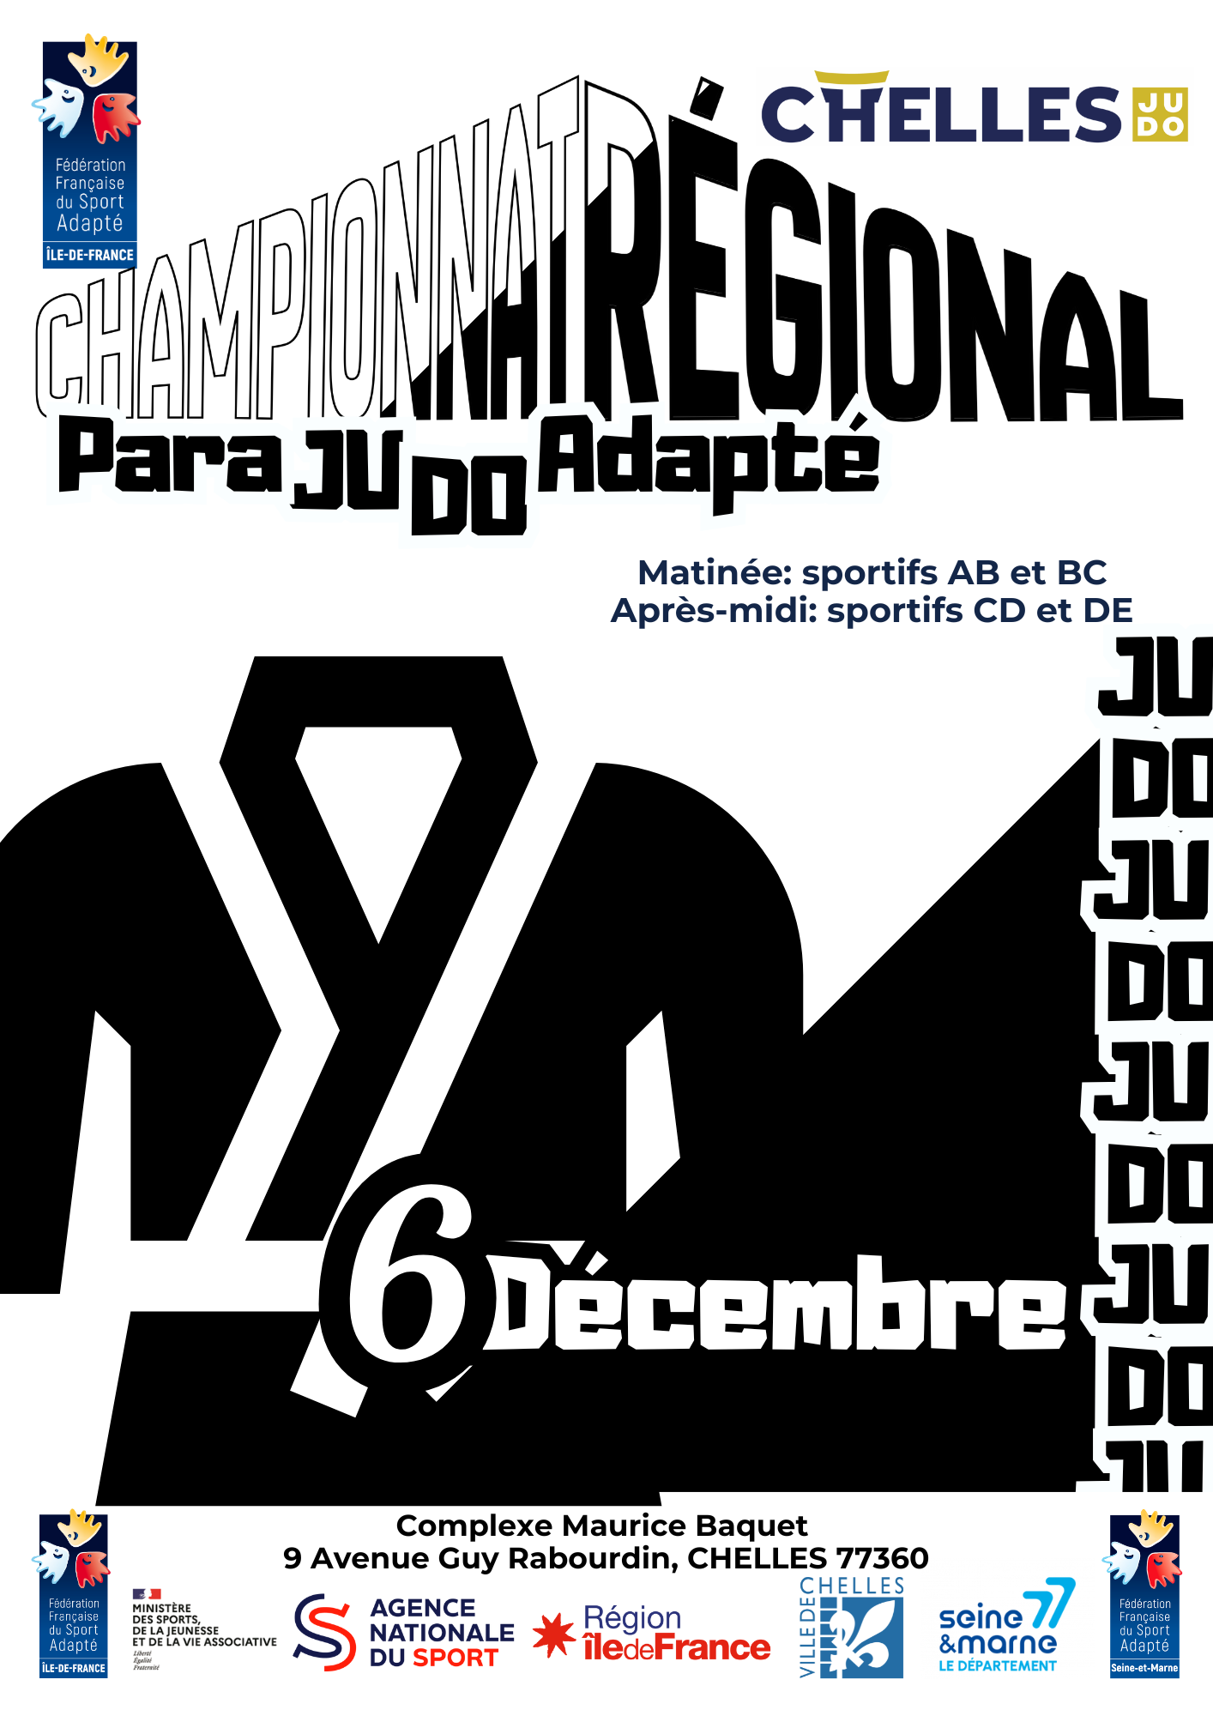

CHAMPIONNAT REGIONAL
ILE DE FRANCE
PARA JUDO ADAPTE 2025-2026

Enregistrement des inscriptions :

Les sportifs ne seront officiellement inscrits qu’à réception du dossier d’inscription dûment complété.
Aucun remplacement d’un sportif par un autre ne pourra être autorisé. Aucun changement d’épreuve ne sera accepté après la date limite d’inscription.

Les dossiers seront enregistrés à partir de leur date de réception.

Ces documents devront être envoyés au plus tard le 01/12/2025 par mail :

adrien.dufrenne@sportadapteiledefrance.org

Inscriptions et engagements :

Le responsable de l'association est chargé de compléter le dossier.

Ce dossier comprend :

  La fiche d’engagement du sportif
  La fiche d’inscription de l’association

Tout sportif sans licence valide ne pourra concourir.

Les engagements ne seront pas validés si la licence 2025/2026 n'est pas renouvelée au moment de l'inscription ou si le judoka n’a pas de classification.

Le lieu et horaire de la compétition :

Complexe Maurice Baquet
9 avenue Guy Rabourdin
CHELLES
77500

Toutes les délégations devront confirmer les inscriptions et recevoir l’ensemble des documents relatifs aux épreuves. Il sera effectué une vérification, à partir des listes d’inscription.

Echauffement et compétition : SPORTIFS AB et BC

ACCUEIL ET PESEE DE 9H à 9H45
DEBUT DES COMBAT à 10h
ECHAUFFEMENT à partir de 9h
REMISE DES RECOMPENSES : 12H

Echauffement et compétition : SPORTIFS CD et DE

ACCUEIL ET PESEE DE 12H45 à 13H30
DEBUT DES COMBAT à 13H45
ECHAUFFEMENT à partir de 12H45
REMISE DES RECOMPENSES : 15H45

L’ordre de passage définitif des combats sera communiqué aux entraîneurs en début de compétition.
En conséquence, ils s'engagent à présenter leurs sportifs au bord des aires de combats dès l’annonce faite par le speaker. Tout athlète non présent à l'heure sera déclaré forfait.

Rappels :

Ce championnat est une compétition qualificative pour les Championnats Inter-Régionaux (CIR), qui se dérouleront à :
- HDF : le 14 février 2026
Le championnat de France aura lieu du 17 au 18 Avril 2026 à Laon (02)

Compétitions Individuelles

 | Masculins | Féminines
-12 ans | -30kg / -34kg /38kg / -42kg / 46kg / -50kg / 55kg / -60kg / 66kg / +66kg | -32kg / -36kg / 40kg / -44kg /  48kg / -52kg / -57kg /  -63kg / +63kg
-14 ans | -34kg / -38kg / 42kg / -46kg / 50kg -55kg / 60kg /  -66kg / 73kg / +73kg | -36kg / -40kg / 44kg / -48kg /  52kg / -57kg / 63kg /  -70kg / +70kg
-16 ans | -46 kg/ -50kg/ -55kg/ -60 kg  -66kg/ - 73kg/ -81kg/  -90kg/ +90 kg | -44kg/ -48kg/ -52kg/ -57kg/  -63kg/ -70kg/ +70kg
-18 ans | -60kg / -66kg / -73kg / -81kg / -90kg / -100kg / +100kg | -48kg / -52kg / -57kg / -63kg / -70kg / -78kg / +78kg
-21 ans | -60kg / -66kg / -73kg / -81kg / -90kg / -100kg / +100kg | -48kg / -52kg / -57kg / -63kg / -70kg / -78kg / +78kg
Adulte (22 à 40ans) | -60kg / -66kg / -73kg / -81kg / -90kg / -100kg / +100kg | -48kg / -52kg / -57kg / -63kg / -70kg / -78kg / +78kg
Vétéran (+40ans) | -60kg / -66kg / -73kg / -81kg / -90kg / -100kg / +100kg | -48kg / -52kg / -57kg / -63kg / -70kg / -78kg / +78kg

S'il manque des combattants dans certaines catégories (par exemple, un combattant seul dans sa catégorie), des groupes de combat pourront être formés en fonction de critères morphologiques, tels que le regroupement des catégories d'âge ou de poids. Le classement sera ensuite établi selon ce regrouptement de catégories

 | SAISON 2025/2026
MOINS DE 12 | 2014 ET 2015
MOINS DE 14 | 2012 ET 2013
MOINS DE 16 | 2010 ET 2011
MOINS DE 18 | 2008 ET 2009
MOINS DE 21 | 2007 à 2005
ADULTES | 2004 ET AVANT
VETERAN | +40ans

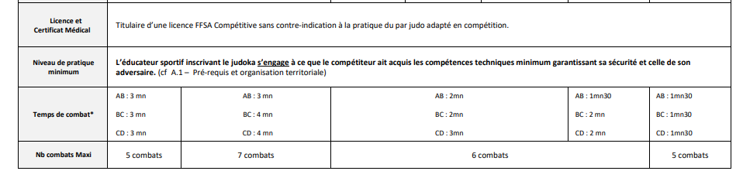

FICHE D’INSCRIPTION DE L’ASSOCIATION

CHAMPIONNAT REGIONAL
ILE DE FRANCE
PARA JUDO ADAPTE 2025-2026

Autorisation Hospitalisation
Je soussigné(e),_______________________représentant(e) légal(e) de _________________________, agissant en son nom, autorise :__________________________________________________________

- les Responsables de la commission médicale à prendre toutes les décisions utiles en cas de maladie ou d’accident, l’hospitalisation et au besoin l’intervention chirurgicale sous anesthésie générale.

Cette autorisation pourra être révoquée à tout moment par mes soins et par écrit.
La présente autorisation est personnelle et incessible.
Fait à .............................. Le / / Signature :

(un par participant)

Autorisation de diffusion d’image
Je soussigné(e),_______________________représentant(e) légal(e) de _________________________, agissant en son nom, autorise :__________________________________________________________

-à diffuser et à publier l’image de l’athlète, son nom, sa voix et ses paroles dans les supports « Communication » ou les médias de la ligue sport adapté IDF.

Cette autorisation pourra être révoquée à tout moment par mes soins et par écrit.
La présente autorisation est personnelle et incessible.
Fait à .............................. Le / / Signature :

(un par participant)
FICHE D’ENGAGEMENT SPORTIF

CHAMPIONNAT REGIONAL
ILE DE FRANCE
PARA JUDO ADAPTE 2025-2026

CLUB / NOM DE L’ASSOCIATION :
N° AFFILIATION :
Adresse :
E-Mail :
Personne à contacter :
N° Portable :
Nom, prénom, n° de licence, n° de téléphone des accompagnateurs :

Numéro licence | NOM | Prénom | Date de naissance | Sexe (F/M) | Catégorie  Age | Poids actuel | Classe (AB/BC/CD/DE)

